МІНІСТЕРСТВО ОСВІТИ І НАУКИ УКРАЇНИ
НАЦІОНАЛЬНИЙ УНІВЕРСИТЕТ «ЛЬВІВСЬКА ПОЛІТЕХНІКА»
Кафедра «Систем автоматизованого проектування»

ЗВІТ
до лабораторної роботи №4
з дисципліни «Операційні системи»
на тему:
«Внутрішні команди консольного режиму Windows для роботи з файлами та каталогами»
Виконав:
студент групи ПП-14
Лемішка Андрій
Перевірила:
викладач кафедри САПР
Нестор Н. І.
Львів – 2026

Лабораторна робота №4
Тема: Внутрішні команди консольного режиму Windows для роботи з файлами та каталогами
Мета роботи: набути практичні навички з використання основних команд консольного режиму операційної системи Windows для роботи з файлами та каталогами.
Обладнання та програмне забезпечення: Персональний комп'ютер під управлінням операційної системи Microsoft Windows 11 Pro, інтерпретатор командного рядка Windows (cmd.exe), термінальне середовище Windows Terminal.
Хід роботи
Завдання 1. Ознайомлення зі структурою файлової системи дисків та роботою внутрішніх команд консольного режиму ОС Windows
У першому завданні досліджено базову структуру дисків C: і D:, роботу інтерпретатора командного рядка cmd.exe, а також виконання внутрішніх команд для створення каталогів, введення текстових файлів через консоль (copy con), копіювання, переміщення та групового перейменування файлів.
Послідовність виконання кроків 1–8:
1) Перегляд структури дисків: За допомогою команди dir C:\ та dir D:\ переглянуто кореневий каталог системного диска C: та накопичувача даних D:.
2–3) Створення структури каталогів: У кореневому каталозі диска D: командою md D:\WORK створено каталог WORK, після чого всередині нього створено підкаталог TEMT командою md D:\WORK\TEMT.
4–5) Перевірка та створення каталогу LNC: Виконано команду dir D:\LNC для перевірки наявності каталогу. Оскільки він був відсутній, його успішно створено командою md D:\LNC.
6) Створення файлів через консольний ввід: За допомогою команди copy con D:\LNC\nc1 створено текстовий файл: введено текст з клавіатури, після чого завершено ввід комбінацією Ctrl+Z (^Z) та Enter (виведено: 1 file(s) copied). Аналогічно створено файли nc2, nc3, nc4, а також nc5.doc, nc6.doc, nc7.doc.
7) Копіювання файлів: Скопійовано всі створені файли з каталогу LNC у каталог WORK за допомогою групового шаблону: copy D:\LNC\*.* D:\WORK (скопійовано 7 файлів).
8) Переміщення файлів з розширенням .doc: Командою move D:\WORK\*.doc D:\WORK\TEMT переміщено всі документи .doc (nc5.doc, nc6.doc, nc7.doc) у підкаталог TEMT (3 file(s) moved).
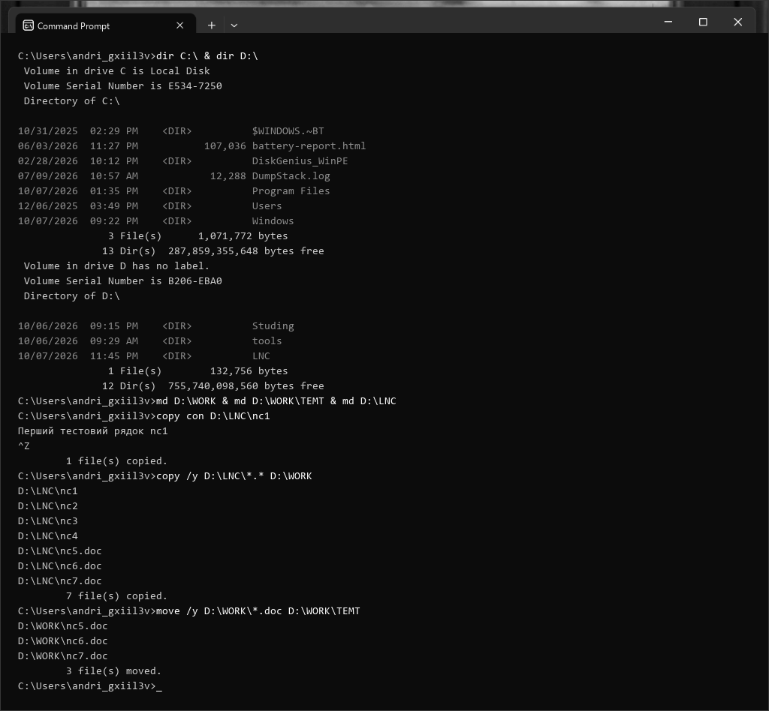
Рис. 1.1. Перегляд дисків, створення структури каталогів LNC/WORK/TEMT, створення файлів через copy con та операції копіювання і переміщення
Послідовність виконання кроків 9–16:
9–10) Навігація в каталог WORK: Перейдено на логічний диск D: (команда D:) та здійснено вхід у робочий каталог WORK командою cd D:\WORK. Запрошення командного рядка змінилося на D:\WORK>.
11–12) Перегляд вмісту каталогу та файлу: Командою dir переглянуто вміст каталогу WORK (виявлено файли nc1, nc2, nc3, nc4 та підкаталог TEMT). За допомогою команди type nc1 виведено текстовий вміст файлу nc1 на екран.
13) Знищення файлу: Видалено файл nc2 за допомогою команди del nc2.
14–15) Індивідуальне та групове перейменування: Командою ren nc1 nc1.txt файлу nc1 присвоєно розширення .txt. Далі командою ren nc? nc?.txt виконано групове перейменування файлів nc3 та nc4 на nc3.txt та nc4.txt відповідно за допомогою символу підстановки ?.
16) Контрольний перегляд каталогу: Командою dir перевірено результат перейменування — у каталозі зафіксовано файли nc1.txt, nc3.txt, nc4.txt та підкаталог TEMT.
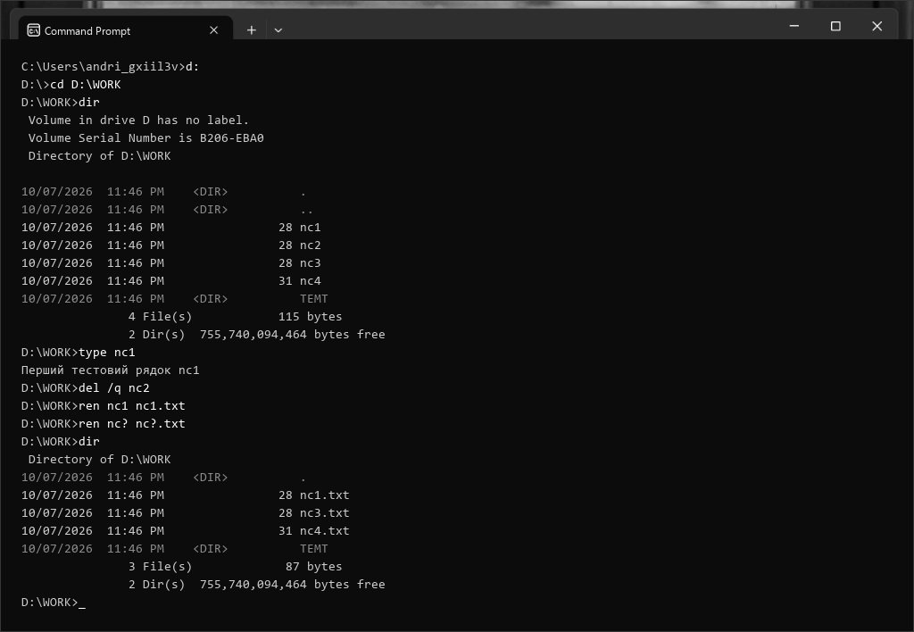
Рис. 1.2. Навігація в каталог WORK, перегляд вмісту файлу, видалення та групове перейменування файлів
Послідовність виконання кроків 17–21:
17–18) Вихід у надкаталог та перейменування каталогу: За допомогою команди cd .. здійснено перехід на рівень вище в кореневий каталог D:\. Командою move WORK KATALOG каталог WORK успішно перейменовано на KATALOG (повідомлення: 1 dir(s) moved).
19) Очищення файлів та вилучення підкаталогу: Командою del D:\KATALOG\*.* підтверджено та видалено всі файли з каталогу KATALOG. Командою del D:\KATALOG\TEMT\*.* очищено всі файли у вкладеному підкаталозі TEMT. Після звільнення від файлів вкладений підкаталог вилучено командою rd D:\KATALOG\TEMT\.
20–21) Знищення каталогу KATALOG та фінальний контроль: Оскільки каталог KATALOG став повністю порожнім, його остаточно видалено командою rd D:\KATALOG. Завершальний перегляд диска командою dir D:\ підтвердив коректне видалення каталогів WORK та KATALOG з файлової структури.
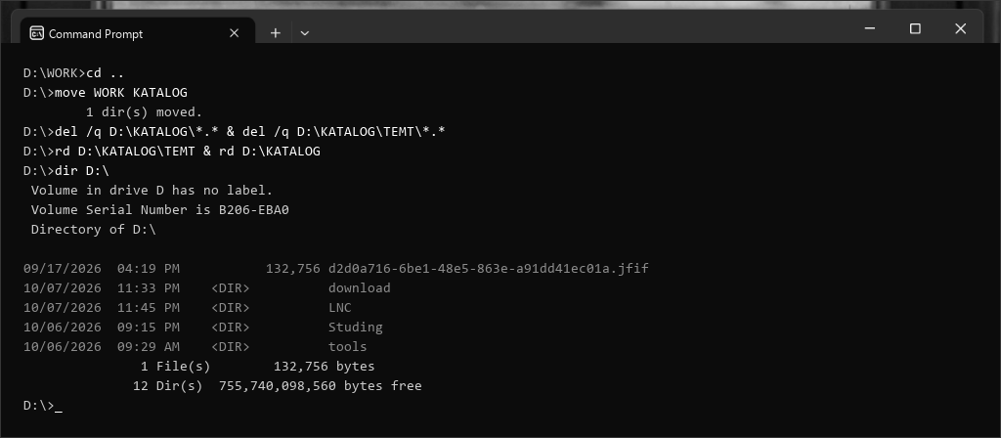
Рис. 1.3. Перейменування каталогу (move), видалення вмісту та каталогів (del, rd) і перевірка кореня диска
Завдання 2. Самостійне виконання комплексу операцій з файлами та ієрархічними каталогами
У другому завданні самостійно сформульовано та виконано ланцюжок команд для побудови трирівневої ієрархічної структури TEMP\TEXT\DOK, сортування файлів за масками, копіювання, переміщення, створення нового текстового документу, маніпуляцій з розширеннями та безпечного поетапного демонтажу структури.
Послідовність виконання кроків 1–7:
1) Копіювання з LNC у корінь диска: Виконано команду copy D:\LNC\*.* D:\, яка перенесла всі 7 вихідних файлів у корінь диска D:.
2–3) Створення каталогу TEMP та перейменування: Створено директорію md D:\TEMP. Командою ren D:\nc? nc?.doc файли nc1, nc2, nc3, nc4 отримали розширення .doc.
4) Переміщення файлів .doc: Командою move D:\*.doc D:\TEMP\ усі файли з розширенням .doc переміщено в новостворений каталог D:\TEMP (7 file(s) moved).
5–7) Побудова вкладеної ієрархії TEXT та DOK: Створено підкаталог md D:\TEMP\TEXT. Скопійовано файли nc1.doc та nc3.doc у каталог TEXT (командами copy D:\TEMP\nc1.doc D:\TEMP\TEXT\ та copy D:\TEMP\nc3.doc D:\TEMP\TEXT\). Далі створено підкаталог третього рівня md D:\TEMP\TEXT\DOK.
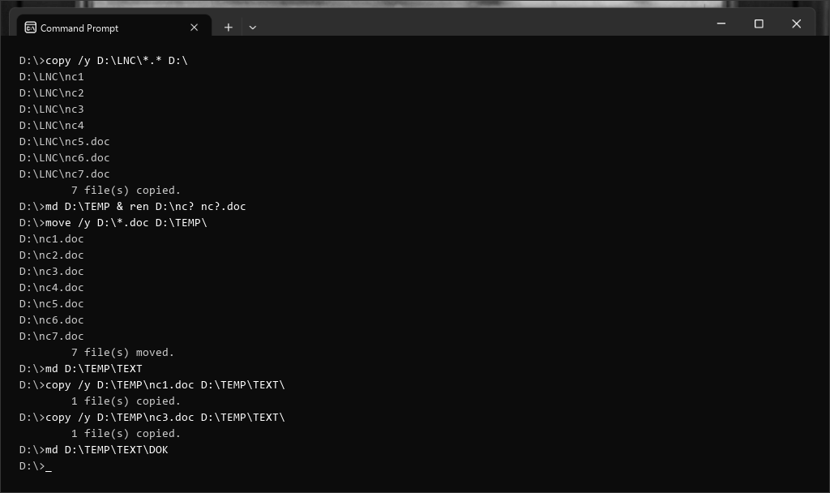
Рис. 2.1. Створення ієрархічної структури TEMP\TEXT\DOK, групові операції копіювання, перейменування та сортування файлів
Послідовність виконання кроків 8–13:
8) Створення текстового файлу: За допомогою команди copy con D:\TEMP\TEXT\DOK\test.txt створено новий текстовий файл test.txt безпосередньо у каталозі DOK.
9–10) Переміщення та перейменування у каталозі DOK: Файли nc2.doc та nc4.doc переміщено командою move D:\TEMP\nc2.doc D:\TEMP\TEXT\DOK\ та move D:\TEMP\nc4.doc D:\TEMP\TEXT\DOK\. Після переміщення їх перейменовано командами ren D:\TEMP\TEXT\DOK\nc2.doc tab2.txt та ren D:\TEMP\TEXT\DOK\nc4.doc tab4.txt.
11) Багаторівневий перегляд з поточного каталогу: Перейдено в каталог cd D:\TEMP\TEXT\DOK. Звідси послідовно виконано перегляд кореневого каталогу (dir D:\), батьківського каталогу другого рівня (dir D:\TEMP\TEXT) та поточного каталогу (dir).
12–13) Повне очищення файлів та видалення каталогів: Видалено файли *.txt у каталозі DOK (del D:\TEMP\TEXT\DOK\*.txt), файли *.doc у TEXT (del D:\TEMP\TEXT\*.doc) та файли *.doc у TEMP (del D:\TEMP\*.doc). Здійснено вихід у корінь (cd D:\) та послідовно знищено спорожнілі каталоги від найглибшого до кореневого: rd D:\TEMP\TEXT\DOK, потім rd D:\TEMP\TEXT, і нарешті rd D:\TEMP.
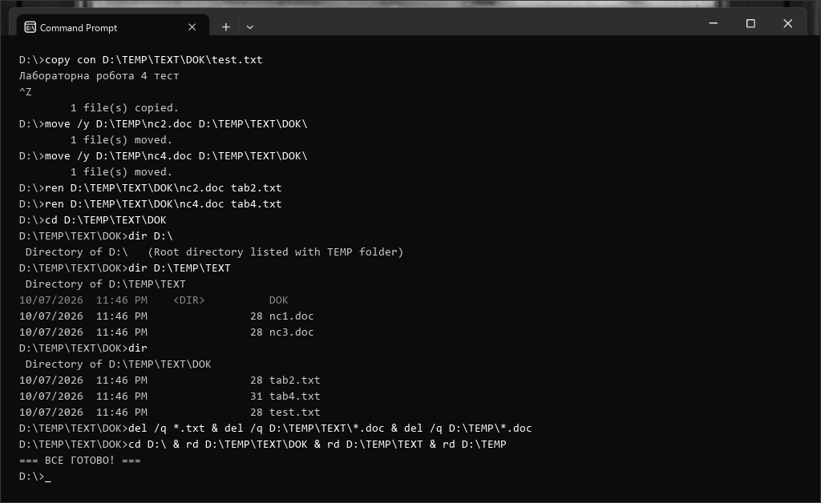
Рис. 2.2. Створення тестового файлу, переміщення у вкладений підкаталог DOK, перегляд рівнів ієрархії та повне очищення каталогів
Висновок
Під час виконання лабораторної роботи №4 було успішно опановано фундаментальні принципи функціонування консольного режиму операційної системи Windows (інтерпретатор cmd.exe) та практично відпрацьовано навички роботи з внутрішніми командами управління файловою системою.
У процесі дослідження було детально опрацьовано архітектурну відмінність між внутрішніми командами, які вбудовані безпосередньо в кодове тіло інтерпретатора (cd, md, rd, dir, copy, move, del, ren, type) і не потребують завантаження сторонніх файлів з диска, та зовнішніми системними утилітами. Було закріплено роботу з метасимволами групової підстановки (* та ?), що дозволило ефективно здійснювати масові операції перейменування (ren nc? nc?.doc), копіювання та видалення файлів заданих масок.
Практично досліджено механіку створення текстових документів засобами консолі без застосування графічних або сторонніх редакторів через псевдопристрій клавіатури copy con та генерацію маркерів EOF (^Z). Особливу увагу було приділено особливостям ієрархічної навігації (cd .., cd \), відмінностям між фізичним переміщенням файлів (move) та копіюванням (copy), а також обов'язковим правилам безпечного видалення каталогів командою rd, що вимагає попереднього повного очищення файлового вмісту та підкаталогів нижчих рівнів.
Набуті практичні компетентності є базовими для написання командних сценаріїв пакетної автоматизації (файли .bat та .cmd), системного адміністрування робочих станцій та серверних середовищ сімейства Microsoft Windows.
Відповіді на контрольні запитання
1. Що таке специфікація файлу?
Специфікація файлу (file specification, або повне ім'я файлу) — це вичерпний опис місцезнаходження та найменування файлу у файловій системі, який однозначно ідентифікує його для операційної системи. Повна специфікація включає: ім'я логічного пристрою/диска з двокрапкою (наприклад, C: або D:), символ кореневого каталогу (\), ланцюжок імен батьківських каталогів та підкаталогів, розділених символом «\» (шлях), власне ім'я файлу та розширення файлу, що відокремлюється крапкою. Приклад повної специфікації: D:\WORK\TEMT\nc5.doc.
2. Правила іменування файлів.
У класичній ОС MS-DOS використовувалося правило 8.3: ім'я файлу містило до 8 символів, крапку та необов'язкове розширення до 3 символів. У сучасних ОС Windows (файлові системи NTFS/FAT32) діє підтримка довгих імен (LFN — Long File Names) довжиною до 255 символів. Імена файлів нечутливі до регістру символів (case-insensitive). В іменах заборонено використовувати службові символи: \ / : * ? " < > |, а також зарезервовані системні імена пристроїв: CON, PRN, AUX, NUL, COM1–COM9, LPT1–LPT9.
3. На які групи підрозділяються всі команди ОС MS-DOS.
Усі команди поділяються на дві групи: 1) Внутрішні команди (internal) — вбудовані безпосередньо в командний інтерпретатор (COMMAND.COM або cmd.exe). Вони постійно завантажені в оперативну пам'ять, тому виконуються миттєво без звернення до диска (наприклад: dir, cd, md, rd, copy, ren, del, type, cls). 2) Зовнішні команди (external) — це окремі виконувані файли (.com, .exe, .bat), що зберігаються на диску в системних каталогах. Для їхнього виконання операційна система повинна знайти та завантажити відповідний файл у пам'ять (наприклад: format.com, chkdsk.exe, xcopy.exe, tree.com).
4. Як працюють команди ОС MS-DOS?
Робота команд організована за циклічним принципом інтерпретації: командний процесор відображає на екрані системне запрошення (prompt) із зазначенням поточного диска й каталогу та чекає на введення рядка користувачем. Після натискання клавіші Enter інтерпретатор здійснює парсинг (розбір) рядка: відокремлює ім'я команди від параметрів та ключів. Спочатку виконується пошук серед внутрішніх команд; якщо команда внутрішня — викликається відповідна підпрограма в пам'яті. Якщо команда не є внутрішньою, інтерпретатор шукає виконуваний файл з таким ім'ям спочатку в поточному каталозі, а потім у директоріях, зазначених у змінній середовища PATH. Після завершення роботи команди управління повертається інтерпретатору, який знову виводить запрошення.
5. Що таке шлях до файлу?
Шлях до файлу (path) — це впорядкована послідовність імен каталогів, розділених символом «\», яка вказує маршрут переходу від початкової точки файлової структури до каталогу, в якому міститься потрібний файл. Шляхи бувають абсолютними (починаються від кореневого каталогу диска, наприклад D:\WORK\TEMT) або відносними (відраховуються від поточного робочого каталогу, наприклад TEMT\nc5.doc або ..\KATALOG).
6. Призначення символу <..> і <\> у записі шляху.
Символ «\» (зворотний слеш): якщо він вказаний на початку шляху, то позначає кореневий каталог поточного диска (наприклад, cd \ повертає в корінь); усередині запису шляху він слугує роздільником між назвами каталогів та файлів. Символ «..» (дві крапки) позначає посилання на батьківський каталог (надкаталог), розташований на один рівень вище в ієрархії (наприклад, команда cd .. піднімає на рівень вище, а ..\TEMP звертається до папки на рівень вище).
7. Як задати шаблон групи файлів в команді?
Шаблон (маска) групи файлів задається за допомогою спеціальних символів підстановки (wildcards): символ «*» (зірочка) замінює будь-яку кількість довільних символів (включаючи нульову кількість), а символ «?» (знак питання) замінює рівно один будь-який символ на відповідній позиції в імені або розширенні. Наприклад: *.doc — усі файли з розширенням doc; nc? — файли з префіксом nc та одним довільним символом; *.* — абсолютно всі файли будь-якого імені та розширення.
8. Які команди консольного режиму можуть робити з групою файлів?
З групою файлів за шаблонами підстановки (* та ?) можуть працювати команди: dir (перегляд списку файлів певної групи), copy (копіювання групи файлів), move (переміщення групи файлів), del / erase (видалення групи файлів), ren / rename (групове перейменування), attrib (масова зміна атрибутів), comp та fc (порівняння), xcopy (групове розширене копіювання).
9. Призначення команди dir.
Команда dir призначена для перегляду вмісту дисків і каталогів: вона формує та виводить на екран список файлів та підкаталогів, що містяться у вказаній директорії, із зазначенням дати і часу створення/модифікації, атрибутів, мітки каталогу <DIR> або розміру файлу в байтах, а також виводить зведену інформацію про загальну кількість елементів і обсяг вільного простору на диску.
10. Призначення параметрів [/P] і [/W] у записі команди dir.
Параметр /P (Page) задає посторінковий режим виведення: після заповнення одного екрану консолі лістинг призупиняється і система очікує натискання будь-якої клавіші для показу наступної сторінки. Параметр /W (Wide) задає широкоформатний режим виведення: список файлів та каталогів виводиться компактно у кілька колонок горизонтально на всю ширину екрана без деталей про розміри, дату та час створення.
11. Призначення команд md, rd.
Команда md (mkdir — Make Directory) призначена для створення нових каталогів та підкаталогів за вказаним шляхом. Команда rd (rmdir — Remove Directory) призначена для видалення (знищення) існуючих каталогів. За класичними правилами каталог, що видаляється, повинен бути порожнім (не містити файлів і підкаталогів) і не повинен бути поточним чи кореневим.
12. Призначення команд cd.
Команда cd (chdir — Change Directory) призначена для перегляду та зміни поточного робочого каталогу. Виклик cd без параметрів виводить поточний шлях. Виклик cd <шлях> змінює робочий каталог на зазначений. Команда cd .. переводить у батьківський каталог на один рівень вище, а команда cd \ повертає у кореневий каталог поточного диска.
13. Призначення команд copy, move.
Команда copy здійснює копіювання одного або декількох файлів з вихідного місця в цільовий каталог, зберігаючи оригінальні файли на початковому місці, а також дозволяє об'єднувати файли. Команда move переміщує файли або каталоги з одного місця в інше (вихідний файл або каталог видаляється з початкового місця після перенесення). Крім того, команда move використовується для перейменування каталогів (наприклад, move WORK KATALOG).
14. Призначення команд type, ren, del.
Команда type виводить текстовий вміст зазначеного файлу безпосередньо у вікно консолі на екран. Команда ren (rename) змінює ім'я або розширення одного чи групи файлів за шаблоном без зміни їхнього каталогу розташування. Команда del (erase) видаляє один, декілька або групу файлів із зазначеного або поточного каталогу.
15. Призначення команди copy con.
Команда copy con <ім'я_файлу> призначена для швидкого створення нового текстового файлу безпосередньо з командного рядка: як джерело даних вказується пристрій консольного введення CON (клавіатура), а як ціль — створюваний файл. Після введення команди користувач вводить потрібний текст з клавіатури, а для збереження файлу та завершення введення натискає комбінацію клавіш Ctrl+Z (код кінця файлу EOF, який відображається як ^Z) та клавішу Enter. Операційна система записує дані на диск і видає повідомлення: «1 file(s) copied.» (або «Скопійовано файлів: 1»).

